Nom : ________________________________ Groupe : 3___

Permutations, arrangements et combinaisons
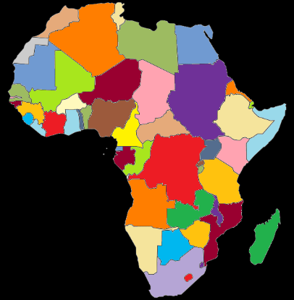
UN VOYAGE EN AFRIQUE
Bob et Berthe veulent visiter l’Afrique cet été afin de voir s’ils peuvent
exporter des bananes. Ils considèrent cinq pays :
- l’Algérie,
- le Bénin,
- le Cameroun,
- le Djibouti et
- l’Égypte.

- Bob se demande de combien de façons différentes il est possible d’ordonner la séquence des cinq pays à visiter.

Quelques possibilités :

Calcul du nombre de possibilités :

1er pays 2e pays 3e pays 4e pays 5e pays

- Berthe préfère réduire le nombre de pays à visiter afin de pouvoir créer le plus de contacts possible. Elle aimerait dresser la liste des sous-ensembles de 3 pays qu’on peut former à partir de la liste des 5 pays. Cependant, elle veut déjà connaître l’ordre de leurs visites afin de faire diverses réservations.
Quelques possibilités :

Calcul du nombre de possibilités :

1er pays 2e pays 3e pays

- Bob et Berthe n’arrivent pas à s’entendre sur le choix des trois pays. Ils procéderont donc par tirage au sort. De combien de billets de tirage auront-ils besoin pour que chaque « trio » de pays soit représenté?
Liste complète des possibilités :

Calcul du nombre de possibilités :

En résumé

PERMUTATION

ARRANGEMENT

COMBINAISON

